Дата: 08 вересня 2022

Затверджено:
Хайме Надаль
Представник Фонду ООН у галузі народонаселення

ЗАПИТ НА ПОДАННЯ ПРОПОЗИЦІЙ
RFQ Nº UNFPA/UKR/RFQ/22/26

Шановні пані / панове,

Фонд ООН у галузі народонаселення (UNFPA) запрошує Вас надати цінову пропозицію на закупівлю:

Номер | Найменування | Опис товару |  | Одиниця виміру | Кількість | Посилання на макет
1 | Фірмова жилетка | 1) Колір виробу: Помаранчевий - Pantone 16-1362 TPG Vermillion Orange або Pantone 16-1364 TPG Vibrant Orange  2) Колір підкладки: Темно-сірий або чорний - Pantone / PMS Black C / #2d2926  3) Тканина: Грета, оксфорд або дюспо -щільність тканини не менше 220 г/м2  4) Підкладка: Сітка трикотажна  5) Кишені: 2 кишені зовнішні, орієнтовно 10х15см + 2 кишені зовнішні, орієнтовно 14х18 см,  6) V-образний виріз спереду,  7) Застібка - блискавка - одностороння  8) Стійке до прання нанесення-термоперенос кольорове, орієнтовно 6х4 см спереду ліворуч та надпис формату А4 однотонний позаду  9) Липучка, орієнтовно 25х6 см позаду та 6х6 см спереду праворуч  10) Потрійні шви і численні суцільні балки, які додатково зміцнюють області, особливо схильні до розриву | 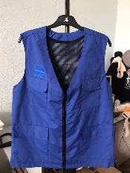  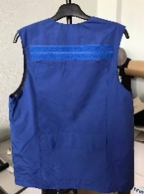 | шт | М – 70 шт.  L – 100 шт.  XL – 100 шт.  XXL – 30 шт.
 | Шапка | 1) Щільність від 260г/м2  2) У складі не менше 20% вовни (решта - кашемір, еластан, акріл, бавовна)  3) Колір - Помаранчевий - Pantone 16-1362 TPG Vermillion Orange або Pantone 16-1364 TPG Vibrant Orange  4) Додатково: з відворотом 5-6 см | 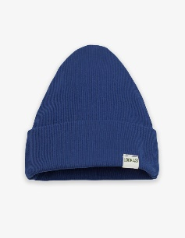 | шт | 300
 | Фірмова наліпка для автівки | 1) Розмір 40х30см  2) Магнітний вініл товщиною 0,7 мм з наклеєною на нього вініловою наклейкою | 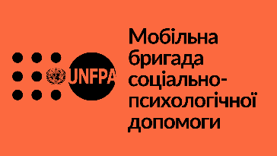 | шт | 100 | посилання на макет
 | Індивідуальна аптечка | 1) Бандаж типу Ізраїльського, 1 шт.  2) Компресійна пов'язка стерильна 8см х 10см, 1 шт.  3) Хімічна кровоспинна марлева пов'язка для тампонади , 1 шт.  4) Пов'язка оклюзивна для відкритих ран грудної клітини, 1 шт.  5) Лейкопластир 5м х 2,5см, 1 шт.  6) Рукавички нітрилові нестерильні (розмір L або XL), 1 пара  7) Термоковдра 160см х 210см, 1 шт.  8) Джгут кровоспинний CAT (Combat Application Tourniquet), 1 шт.  9) Повітровід назофарингальний, 1 шт.  10) Маркер перманентний тонкий, 1 шт.  11) Ножиці (атравматичні), 1 шт.  12) Бинт стирильний 2 шт.  13) Розчин Хлоргекседину 0,05% 100ml 1шт.  14) Підсумок, 1 шт. (цивільного зразка) | 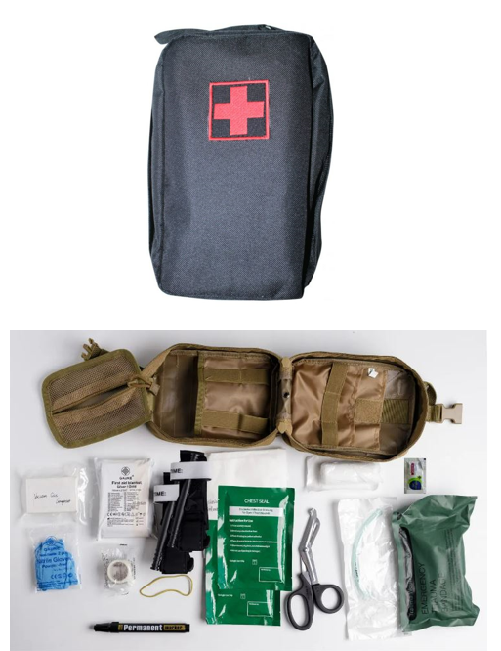 | шт | 300

Доставка друкованих та фірмових матеріалів по території України виконується відповідно до вказаних кількостей у таблиці нижче.

 | Фірмові жилетки | Шапки | Фирмові магнитні наліпки на автівку | Індивідуальна аптечка
Благодійна організація "Благодійний фонд "Посмішка ЮА", м. Запоріжжя | 24 | 24 | 8 | 24
ГРОМАДСЬКА ОРГАНІЗАЦІЯ "М.АРТ.ІН-КЛУБ м. Дніпро | 24 | 24 | 8 | 24
ГО "Інноваційні соціальні рішення" м. Київ | 84 | 84 | 28 | 84
Благодійна організація "Благодійний фонд "Батерфлай" м. Львів | 36 | 36 | 12 | 36
Благодійна організація "Благодійний молодіжний фонд "Ініціатива", м. Збараж, Тернопільська обл. | 75 | 75 | 25 | 75
ГО "Громадський рух "Віра, Надія, Любов" м. Одеса | 57 | 57 | 19 | 57
Разом | 300 | 300 | 100 | 300

Претендент може запропонувати свої пропозиції, що відповідають бажаному опису.

Учасники тендеру можуть подавати комерційну пропозицію на одну або на всі позиції запиту. Разом з тим, Претенденту рекомендується запропонувати ціну для щонайбільшої кількості товарів.

Переможець має надати зразки продукції впродовж семи днів з дати підписання контракту про закупівлю на адресу Фонд ООН у галузі народонаселення (UNFPA) – м.Київ, вул.Шовковична 42-44.

Виробництво та доставка мають бути виконані впродовж 21 (двадцяти одного) календарного дня з дати підписання Договору.

Цей Запит на подання пропозицій є відкритим для всіх юридично зареєстрованих компаній, які можуть надати потрібну продукцію та мають можливість доставити в країну, або через уповноваженого представника.

- Про Фонд ООН у галузі населення

Фонд ООН у галузі народонаселення є міжнародною агенцію з розвитку, метою якої є забезпечення та існування такого світу, в якому кожна вагітність бажана, кожні пологи безпечні та кожна молода людина може реалізувати свій потенціал.
Фонд ООН у галузі народонаселення є провідною установою ООН, яка сприяє реалізації права кожної жінки, чоловіка та дитини на здорове життя та рівні можливості. Для отримання більш детальної інформації щодо діяльності Фонду, звертайтеся, будь-ласка, до веб-сайту: UNFPA about us.

- Питання
Питання або запити щодо подальшого роз’яснення надсилаються за наведеними нижче контактними даними:

Ім’я контактної особи Фонду: | Тетяна Марущак
Електронна пошта контактної особи | marushchak@unfpa.org

Кінцевий термін розміщення питань четвер, 15 вересня 2022 року 17:00 за київським часом. На запитання відповідатимуть у письмовій формі якнайшвидше після цього строку.

- Зміст пропозиції
Пропозиції мають надсилатися електронною поштою, за можливостю, одним повідомленням, залежно від розміру файлу та мають містити:

- Подану згідно з відповідним бланком цінову пропозицію, що містить найменування та опис товару, а також термін поставки з моменту підтвердження замовлення.
- Мова пропозиції англійська або українська.
- Цінова пропозиція має бути підписана відповідним керівником компанії та надіслані у форматі PDF.

- Інструкції щодо подання пропозицій

Пропозиції мають бути підготовлені згідно з Розділом IV разом з відповідно заповненим і підписаним бланком цінової пропозиції, надіслані контактній особі тільки на вказану електронну пошту не пізніше ніж: четвер, 22 вересня 2022 року, 17:00 за київським часом.

Ім’я контактної особи Фонду: | Ірина Богун
Електронна пошта: | ua-procurement@unfpa.org

Зверніть увагу на наступні інструкції щодо електронного подання:

- Тема повідомлення має включати таке посилання: RFQ Nº UNFPA/UKR/RFQ/22/26. Пропозиції, що містять невірно вказану тему повідомлення можуть бути пропущені адміністратором та, таким чином, не потрапити до розгляду.
- Загальний обсяг повідомлення, що надсилається, не має перевищувати 20 MB (у тому числі, сам лист, надані додатки та заголовки). При великих розмірах файлу з технічним описом, останні мають надсилатися окремо перед кінцевим строком подання пропозицій.

- Оцінка пропозицій
Пропозиції будуть оцінені на основі відповідності технічним умовам та вартості всіх позицій (цінова пропозиція).

- Визначення переможця
Договір на термін до 31 жовтня 2022 року між Фондом ООН у галузі народонаселення та постачальником буде укладено з тим претендентом, чия цінова пропозиція виявиться найменшою та буде відповідати вимогам документації конкурсних торгів.

- Право на змінення вимог під час прийняття рішень
Фонд ООН у галузі народонаселення залишає за собою право збільшувати або зменшувати на 20% обсяг замовлення наданого в цьому запиті на подання пропозицій, без зміни ціни за одиницю товару або інших умов.

- Умови оплати
Умови оплати Фонду ООН у галузі народонаселення складають 30 днів після отримання товаросупровідних документів, рахунків-фактур та іншої документації, що вимагається договором.

- Шахрайство та корупція
Фонд ООН у галузі народонаселення прагне запобігати, виявляти та вживати дій проти всіх випадків шахрайства щодо Фонду ООН у галузі народонаселення та третіх сторін, які беруть участь у діяльності Фонду ООН у галузі народонаселення. З політикою Фонду ООН у галузі народонаселення щодо шахрайства та корупції можна ознайомитися тут: FraudPolicy. Подання пропозицій учасником передбачає, що останній ознайомлений з даними правилами.

У разі та за потреби, постачальники, їх дочірні підприємства, агенти, посередники і керівники мають співпрацювати з Управлінням з аудиту та нагляду Фонду ООН у галузі народонаселення, а також з будь-яким іншим уповноваженим з нагляду, який призначений Виконавчим Директором та Радником з етики Фонду ООН у галузі народонаселення. Таке співробітництво включає, але не обмежується, наступне: доступ до всіх працівників, представників, агентів та уповноважених осіб постачальника; надання всіх необхідних документів, у тому числі фінансових. Нездатність повною мірою співпрацювати зі слідством буде вважатися достатньою підставою для Фонду ООН у галузі народонаселення розірвати контракт з постачальником, та відсторонити і зняти його зі списку зареєстрованих Фондом постачальників.

Конфіденційна гаряча лінія по боротьбі з шахрайством доступна для всіх учасників конкурсних торгів, про підозрілі та шахрайські дії має бути повідомлено через UNFPAInvestigationHotline.

- Політика нульової толерантності
Фонд ООН у галузі народонаселення прийняв політику нульової толерантності щодо подарунків та знаків вдячності. Таким чином, прохання до постачальників не надсилати дарунки або проявляти інші знаки вдячності співробітникам Фонду ООН у галузі народонаселення. Детальніше з цими правилами можна ознайомитися тут: ZeroTolerancePolicy.

- Опротестування процесу подання пропозицій
Претенденти, які вважають, що до них були вчинені несправедливі дії під час процесу подання, оцінки пропозицій або присудження контракту можуть подати скаргу керівнику програми UNFPA Олесі Компанієць на електронну пошту: kompaniiets@unfpa.org. У разі незадоволення відповіддю, наданою керівником підрозділу UNFPA, претендент може звернутися до Голови Відділу закупівель Фонду ООН у галузі народонаселення електронною поштою procurement@unfpa.org.

- Зауваження
У разі неможливості доступу до будь-яких посилань у цьому запиті на подання пропозицій, претенденти можуть звернутися до співробітника Відділу закупівель для отримання версії в форматі PDF.

БЛАНК ЦІНОВОЇ ПРОПОЗИЦІЇ

Найменування претендента:
Дата подання: | Click here to enter a date.
Номер запиту: | UNFPA/UKR/RFQ/22/26
Валюта запиту: | UAH
Термін дії цінової пропозиції:
(Пропозиція має бути чинною протягом щонайменше 2 місяця після кінцевого строку надсилання пропозицій.)

Пропозиції надаються без урахування ПДВ оскільки Фонд ООН у галузі народонаселення звільнено від сплати ПДВ
Бланк цінової пропозиції

Номер | Найменування | Опис товару | Одиниця виміру | Кількість | Ціна, без ПДВ | Загалом  (гривня), без ПДВ
1 | Фірмова жилетка | 1) Колір виробу: Помаранчевий - Pantone 16-1362 TPG Vermillion Orange або Pantone 16-1364 TPG Vibrant Orange  2) Колір підкладки: Темно-сірий або чорний - Pantone / PMS Black C / #2d2926  3) Тканина: Грета, оксфорд або дюспо -щільність тканини не менше 220 г/м2  4) Підкладка: Сітка трикотажна  5) Кишені: 2 кишені зовнішні, орієнтовно 10х15см + 2 кишені зовнішні, орієнтовно 14х18 см,  6) V-образний виріз спереду,  7) Застібка - блискавка - одностороння  8) Стійке до прання нанесення-термоперенос кольорове, орієнтовно 6х4 см спереду ліворуч та надпис формату А4 однотонний позаду  9) Липучка, орієнтовно 25х6 см позаду та 6х6 см спереду праворуч  10) Потрійні шви і численні суцільні балки, які додатково зміцнюють області, особливо схильні до розриву | шт | М – 70 шт.  L – 100 шт.  XL – 100 шт.  XXL – 30 шт.
2 | Шапка | 1) Щільність від 260г/м2  2) У складі не менше 20% вовни (решта - кашемір, еластан, акріл, бавовна)  3) Колір - Помаранчевий - Pantone 16-1362 TPG Vermillion Orange або Pantone 16-1364 TPG Vibrant Orange  4) Додатково: з відворотом 5-6 см | шт | 300
3 | Фірмова наліпка для автівки | 1) Розмір 40х30см  2) Магнітний вініл товщиною 0,7 мм з наклеєною на нього вініловою наклейкою | шт | 100
4 | Індивіду-альна аптечка | 1) Бандаж типу Ізраїльського, 1 шт.  2) Компресійна пов'язка стерильна 8см х 10см, 1 шт.  3) Хімічна кровоспинна марлева пов'язка для тампонади , 1 шт.  4) Пов'язка оклюзивна для відкритих ран грудної клітини, 1 шт.  5) Лейкопластир 5м х 2,5см, 1 шт.  6) Рукавички нітрилові нестерильні (розмір L або XL), 1 пара  7) Термоковдра 160см х 210см, 1 шт.  8) Джгут кровоспинний CAT (Combat Application Tourniquet), 1 шт.  9) Повітровід назофарингальний, 1 шт.  10) Маркер перманентний тонкий, 1 шт.  11) Ножиці (атравматичні), 1 шт.  12) Бинт стирильний 2 шт.  13) Розчин Хлоргекседину 0,05% 100ml 1шт.  14) Підсумок, 1 шт. (цивільного зразка) | шт | 300
13 | Доставка продукції
Разом
Коментарі постачальника:

Цим засвідчую, що вище вказана компанія, яку я уповноважений представляти, переглянула Запит на Подання Пропозицій RFQ Nº UNFPA/UKR/RFQ/22/26, у тому числі всі додатки, зміни в документі (якщо такі мають місце) та відповіді Фонду ООН у галузі народонаселення на уточнювальні питання з боку потенційного постачальника. Також, компанія приймає Загальні умови договору Фонду ООН у галузі народонаселення та буде дотримуватися цієї цінової пропозиції до моменту закінчення терміну дії останньої.
 | Click here to enter a date.
Ім’я, прізвище та посада | Дата та місце

Додаток І:
Загальні умови:
De Minimis Contracts

Цей запит на подання пропозицій підпадає під дію Загальних умов договору Фонду ООН у галузі народонаселення: De Minimis Contracts, який можна знайти тут: English, Spanish і French.

